金融服务数字身份验证系统的主要用户是哪一类群体？特点？

用户画像是动态指南针，而非静态标签，需要持续校准才能真正指导商业决策。

* 潜在消费者画像（目前这项技术是新兴的）

企业（机构和部门）消费者：银行、证券、保险、金融监管部门（前三项为金融机构）

个人消费者：金融客户

一般来说，在线交易通常是机构与机构、个人与机构、个人与个人，监管部门则负责确保交易的合规

就个人消费者来说，可以进一步细分（根据客户偏好和交易特点），比如就偏好而言，注重隐私和安全的客户，金融科技爱好者等，就交易特点来细分的话，跨境交易频繁用户，融资频繁用户，高净值客户（可能需要经常进行大额资产跨境转移/交易，可直接划分在跨境交易频繁客户中）

机构消费者，目前暂无具体数据，一般来说，是大型的金融机构，它们交易更频繁

基于DLT的金融数字身份认证技术对于机构和部门消费者的作用（或者说这一部分的消费者的技术应用方面）

|  |  |  |
| --- | --- | --- |
| 银行 | 客户贷款和信用评估（智能风控） | 数据安全和客户关系处理（精准营销） |
| 证券 | 构建客户画像和匹配产品（投前分析） | 客户信息补充及更新（投后管理） |
| 保险 | 客户身份验证和核查保单（智能承保核保） | 追踪事故和快速验证身份信息（理赔流程优化） |
| 监管部门 | 交易合规检查（自动化监管） | 实时访问和审计交易记录（透明审计） |

其实长远来看，如果基于DLT的金融数字身份认证技术能够普及，消费者应该是整个供应链，而实施这场供应链变革主要是靠

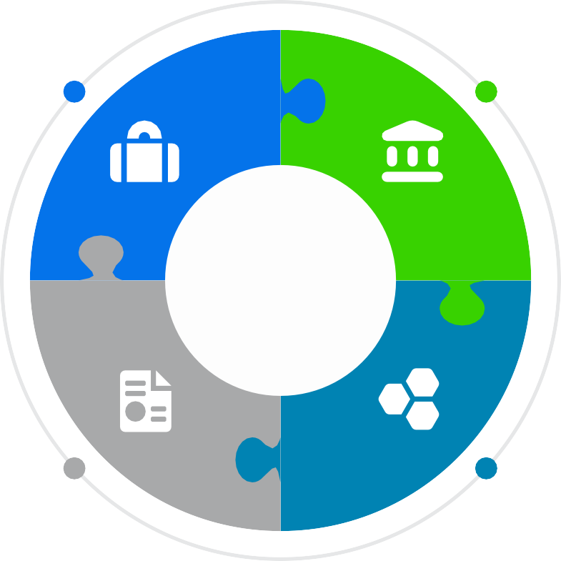

认证机构

监管机构和多边组织

公司和跨国公司

金融机构

消费者这一块，由于没有找到具体的数据支撑，所以划分不出机构和个人消费者的比例关系以及不同金融机构的占比，无法进一步准确给出消费者画像，就金融科技的投资规模来说，应该是银行>保险>证券，且中国银行业在前沿技术的投资规模的2023-2027的CAGR（复合增长率）预估为25.17%，保险为23.77%，证券为21.0%，侧面说明在金融机构消费者中，银行有潜力且有能力成为最大机构消费者

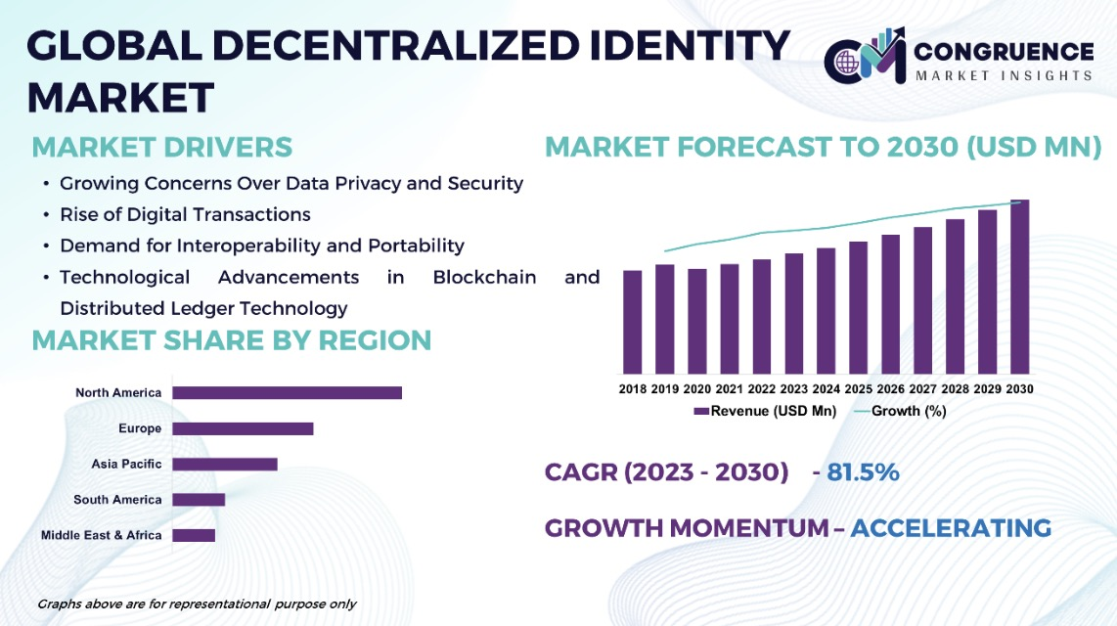

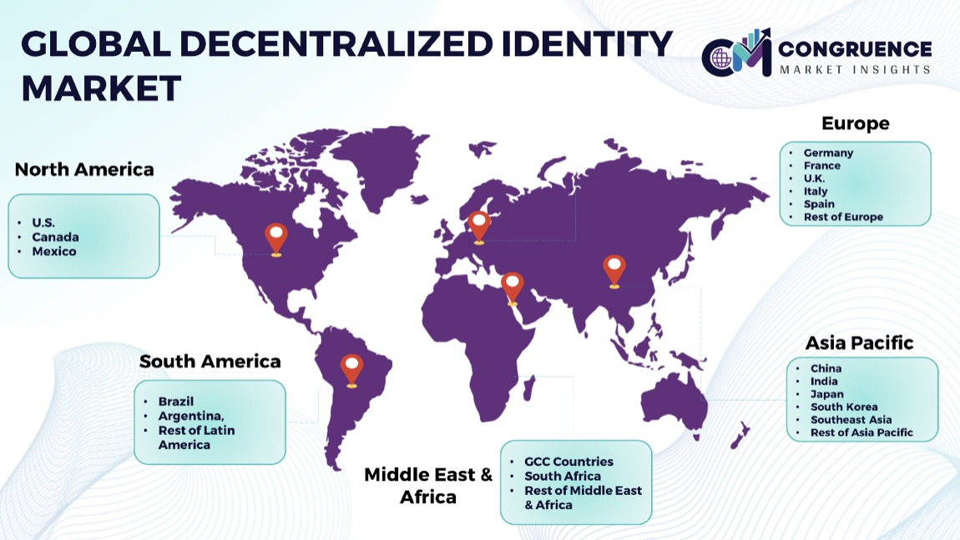

金融部门区块链DLT市场的最终用户部分包括各种行业，如银行、金融服务和保险（BFSI）、政府、医疗保健、零售等。每个最终用户行业都利用区块链技术来应对特定挑战，并提高运营效率、安全性和透明度。

**BFSI部门**是金融市场中区块链DLT的主要最终用户之一。银行、金融机构和保险公司越来越多地采用区块链技术来简化其运营，减少欺诈，并提高金融交易的安全性。区块链DLT实现交易的实时结算，降低交易对手风险并提高运营效率。进行安全透明的跨境支付和汇款的能力对BFSI部门特别有吸引力。此外，在各种金融应用中使用智能合约，如贸易融资和保险索赔处理，正在推动该行业采用区块链DLT。

**政府机构**也认识到区块链DLT在提高公共部门运营的透明度、安全性和效率方面的潜力。各国政府正在探索将区块链技术用于各种应用，包括身份管理、土地登记和公共采购。区块链DLT提供了一个安全且不可改变的平台，用于记录和验证交易，降低欺诈风险并确保透明度。对数字化转型和电子治理的日益关注正在推动公共部门采用区块链技术。

**医疗保健行业**正在利用区块链DLT来应对与数据安全、互操作性和患者隐私相关的挑战。区块链技术为管理电子健康记录（EHR）提供了一个安全透明的平台，确保患者数据受到保护，只有授权方才能访问。在供应链管理中使用区块链DLT也有助于医疗保健组织跟踪和验证医疗产品的真实性，降低假冒药品的风险。此外，区块链技术正在被探索用于临床试验管理和健康信息交换等应用，进一步推动其在医疗保健部门的采用。

在**零售业**，区块链DLT正被用来提高供应链的透明度和可追溯性。零售商正在利用区块链技术来跟踪商品从生产到销售点的移动，确保产品是真实的，符合质量标准。在供应链管理中使用区块链DLT有助于零售商降低欺诈风险，改善库存管理，并增强客户信任。此外，区块链技术正在被探索用于忠诚度计划、数字支付和客户数据管理等应用，推动其在零售业的采用。

**其他最终用户行业，如能源、房地产和运输**，也在探索区块链DLT提高运营效率和安全性的潜力。提供透明和不可变的交易记录的能力吸引了各个行业，因为它有助于降低欺诈风险，并确保遵守监管要求。对区块链技术优势的日益增长的认识和针对特定行业需求量身定制的区块链解决方案的日益普及，正在推动各种最终用户行业采用区块链DLT。

**金融机构**

* **银行**：银行是DLT金融服务数字身份验证系统的主要用户之一。DLT技术可以简化银行的客户身份验证流程（如KYC，即“了解你的客户”），降低反洗钱（AML）合规成本。（巴西银行联合会正在研究利用DLT让客户在多家银行之间共享信息，降低客户转换成本）
* **保险公司**：保险公司利用DLT进行保险理赔处理和客户身份验证，提高效率和安全性。
* **金融科技公司**：这些公司利用DLT技术开发创新的金融服务产品，如跨境支付、数字钱包等——Stellar和Oradian在尼日利亚合作提供基于DLT的即时汇款服务。

**政府机构**

* **中央银行**：中央银行可以利用DLT创建去中心化的身份管理系统，为个人提供数字身份，用于金融交易的身份验证。=
* **公共部门**：政府机构利用DLT技术进行身份管理、土地登记和公共采购等，提高透明度和安全性。

**企业和组织**

* **跨国公司**：跨国公司利用DLT技术进行跨境支付和供应链管理，优化跨境支付流程，降低成本。

**个人用户**

* **普通消费者**：个人用户可以通过DLT数字身份验证系统更安全地管理自己的身份信息，进行金融交易和访问公共服务，通过数字钱包管理自己的身份信息和交易记录。

**技术提供商**

* **软件开发商**：如Microsoft、IBM等公司正在开发基于DLT的数字身份验证解决方案。

**区块链平台提供商**：这些公司提供区块链基础设施，支持金融机构和企业构建DLT数字身份验证系统。

**要求**

* **安全性** 需要高强度的身份验证技术（如多因素认证、生物识别）以防止欺诈和数据泄露。

要求系统能够抵御网络攻击（如钓鱼攻击、中间人攻击）。

* **合规性** 必须符合金融行业的监管要求，如KYC（了解你的客户）、AML（反洗钱）、GDPR（通用数据保护条例）等。

需要提供完整的审计日志和报告，以满足监管机构的审查要求。

* **稳定性** 需要支持高并发操作，确保在高峰时段（如促销活动、年终结算）系统不会崩溃。要求系统具备高可用性。
* **可扩展性** 需要能够随着业务增长（如用户数量增加、新服务推出）灵活扩展。支持与现有核心银行系统（CBS）、支付网关、CRM系统等无缝集成。
* **用户体验** 需要在保证安全性的同时，提供便捷、快速的验证体验，减少客户流失。支持多种验证方式（如短信验证码、人脸识别、指纹识别）以满足不同用户偏好。

**企业用户**需要更高层次的身份验证，通常涉及到更复杂的多层次身份管理系统（如多名用户授权的方式），尤其在大额交易和财务管理中。

**高净值客户**对身份验证的安全性要求更高，可能需要使用额外的认证手段，如智能卡、硬件密钥等。

**便利性与易用性：**用户通常希望在身份验证过程中避免繁琐的步骤，尤其是在使用智能手机进行身份验证时。快速而简单的身份验证体验能够提升用户满意度。

**高安全性：**金融服务需要提供非常高的安全性，因为身份盗窃和财务欺诈的风险较高。用户期望系统能有效防止未授权访问，保障资金安全。

**隐私保护：**用户对个人信息的隐私性和安全性非常敏感，因此在进行身份验证时，需要确保数据加密传输、敏感信息不被泄露。

**（待调研后具体构建补充）**

**分析建模阶段**

**三维度细分模型**

* 人口特征：
* 行为特征：
* 心理特征：

**痛点需求矩阵**

* 核心需求：
* 增值需求：
* 伪需求：

**画像构建**  
**人物：**

**四维画像：**

* 基础属性：
* 行为特征：
* 心理诉求：
* 决策路径：

<https://www.congruencemarketinsights.com/report/decentralized-identity-market>

<https://www.163.com/dy/article/J2CSCSA605509NOJ.html>

<https://dataintelo.com/report/blockchain-dlt-in-financial-market>

竞争对手

Microsoft Corporation, IBM Corporation, Sovrin Foundation, ConsenSys, Civic Technologies, IncBlockstack PBC, Verifiable, Inc., ONTology, Alchemy Insights, Inc, EVERNYM INC, Digital lmpactAlliance, The Linux Foundation, Stacks, Bloom Protocol, SelfKey, 1Kosmos Inc., Human ColossusFoundation, and Trinsic Technologies Inc.